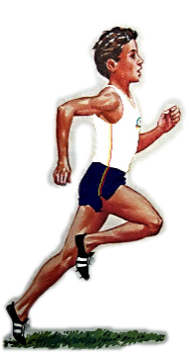
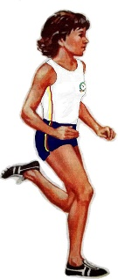
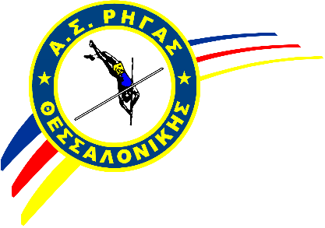
Μεγάλο Μονόστροφο
740μ.
Ατομικά ρεκόρ
Γκρουπ κ. Σοφίας
Επώνυμο | Όνομα | Ετ.Γεν | Ρέκορ | 24/1 | 9/2 | 16/2 | 21/2 | 28/2 | 6/3
Κατσάλης | Τιμόθεος | 2011 | 2,28 | 3,00 | 2,57 | 2,41 |  | 2,47 | 2,28
Σακαλής | Γιώργος | 2011 | 2,29 | 2,53 |  | 2,43 |  | 2,48 | 2,29
Σαββόπουλος | Κωνσταντίνος | 2013 | 2,51 |  |  | 2,51
Αλικάκος | Θοδωρής | 2012 | 2,54 |  |  | 2,54
Χατζούδης | Μάξιμος | 2011 | 2,56 | 3,09 | 2,56 |  |  | 2,57
Μανάβη | Στέλλα | 2011 | 2,58 | 3,35 |  | 3,02 |  | 2,58 | 3,03
Μανδενάκη | Άρτεμις | 2013 | 2,58 |  | 3,13 | 3,22 | 3,03 | 2,58 | 3,00
Γεροντίδου | Γεωργία | 2011 | 3,05 | 3,23 |  | 3,08 | 3,05 | 3,05 | 3,07
Τσατίρη | Ακυλίνα | 2013 | 3,07 |  |  |  | 3,20 | 3,07 | 3,26
Αλιγηζάκης | Αντώνιος | 2012 | 3,14 |  | 3,21 | 3,17 |  | 3,14
Πασσά | Πολίνα | 2011 | 3,23 | 3,24 |  | 3,23 | 3,33
Μπούρα | Παναγιώτα | 2012 | 3,28 |  |  |  | 3,28
Σαββοπούλου | Βασιλική | 2013 | 3,28 |  |  | 4,04 | 3,39 | 3,28
Αλικάκος | Κωνσταντίνος | 2012 | 3,36 |  |  | 3,36 |  | 3,38
Καφαντάρης | Γιώργος | 2011 | 3,40 | 3,47 | 3,49 | 3,40 |  | 3,45 | 3,54
Σπυριδοπούλου | Αγγελική | 2012 | 3,40 |  | 4,02 | 3,40 | 4,00 |  | 3,48
Καρακατσάνης | Γαβριήλ | 2012 | 3,42 |  |  | εγκατ | 3,52 |  | 3,42
Γιουτσόγλου | Γιώργος | 2011 | 3,51 | 4,14 | 3,51 | 4,15 |  |  | 3,59
Καρακατσάνης | Μιχαήλ | 2012 | 3,57 |  |  | 4,19 | 4,04 |  | 3,57
Βαλτατζης | Χρήστος | 2012
Σονάυ | Άρτεμη | 2011

